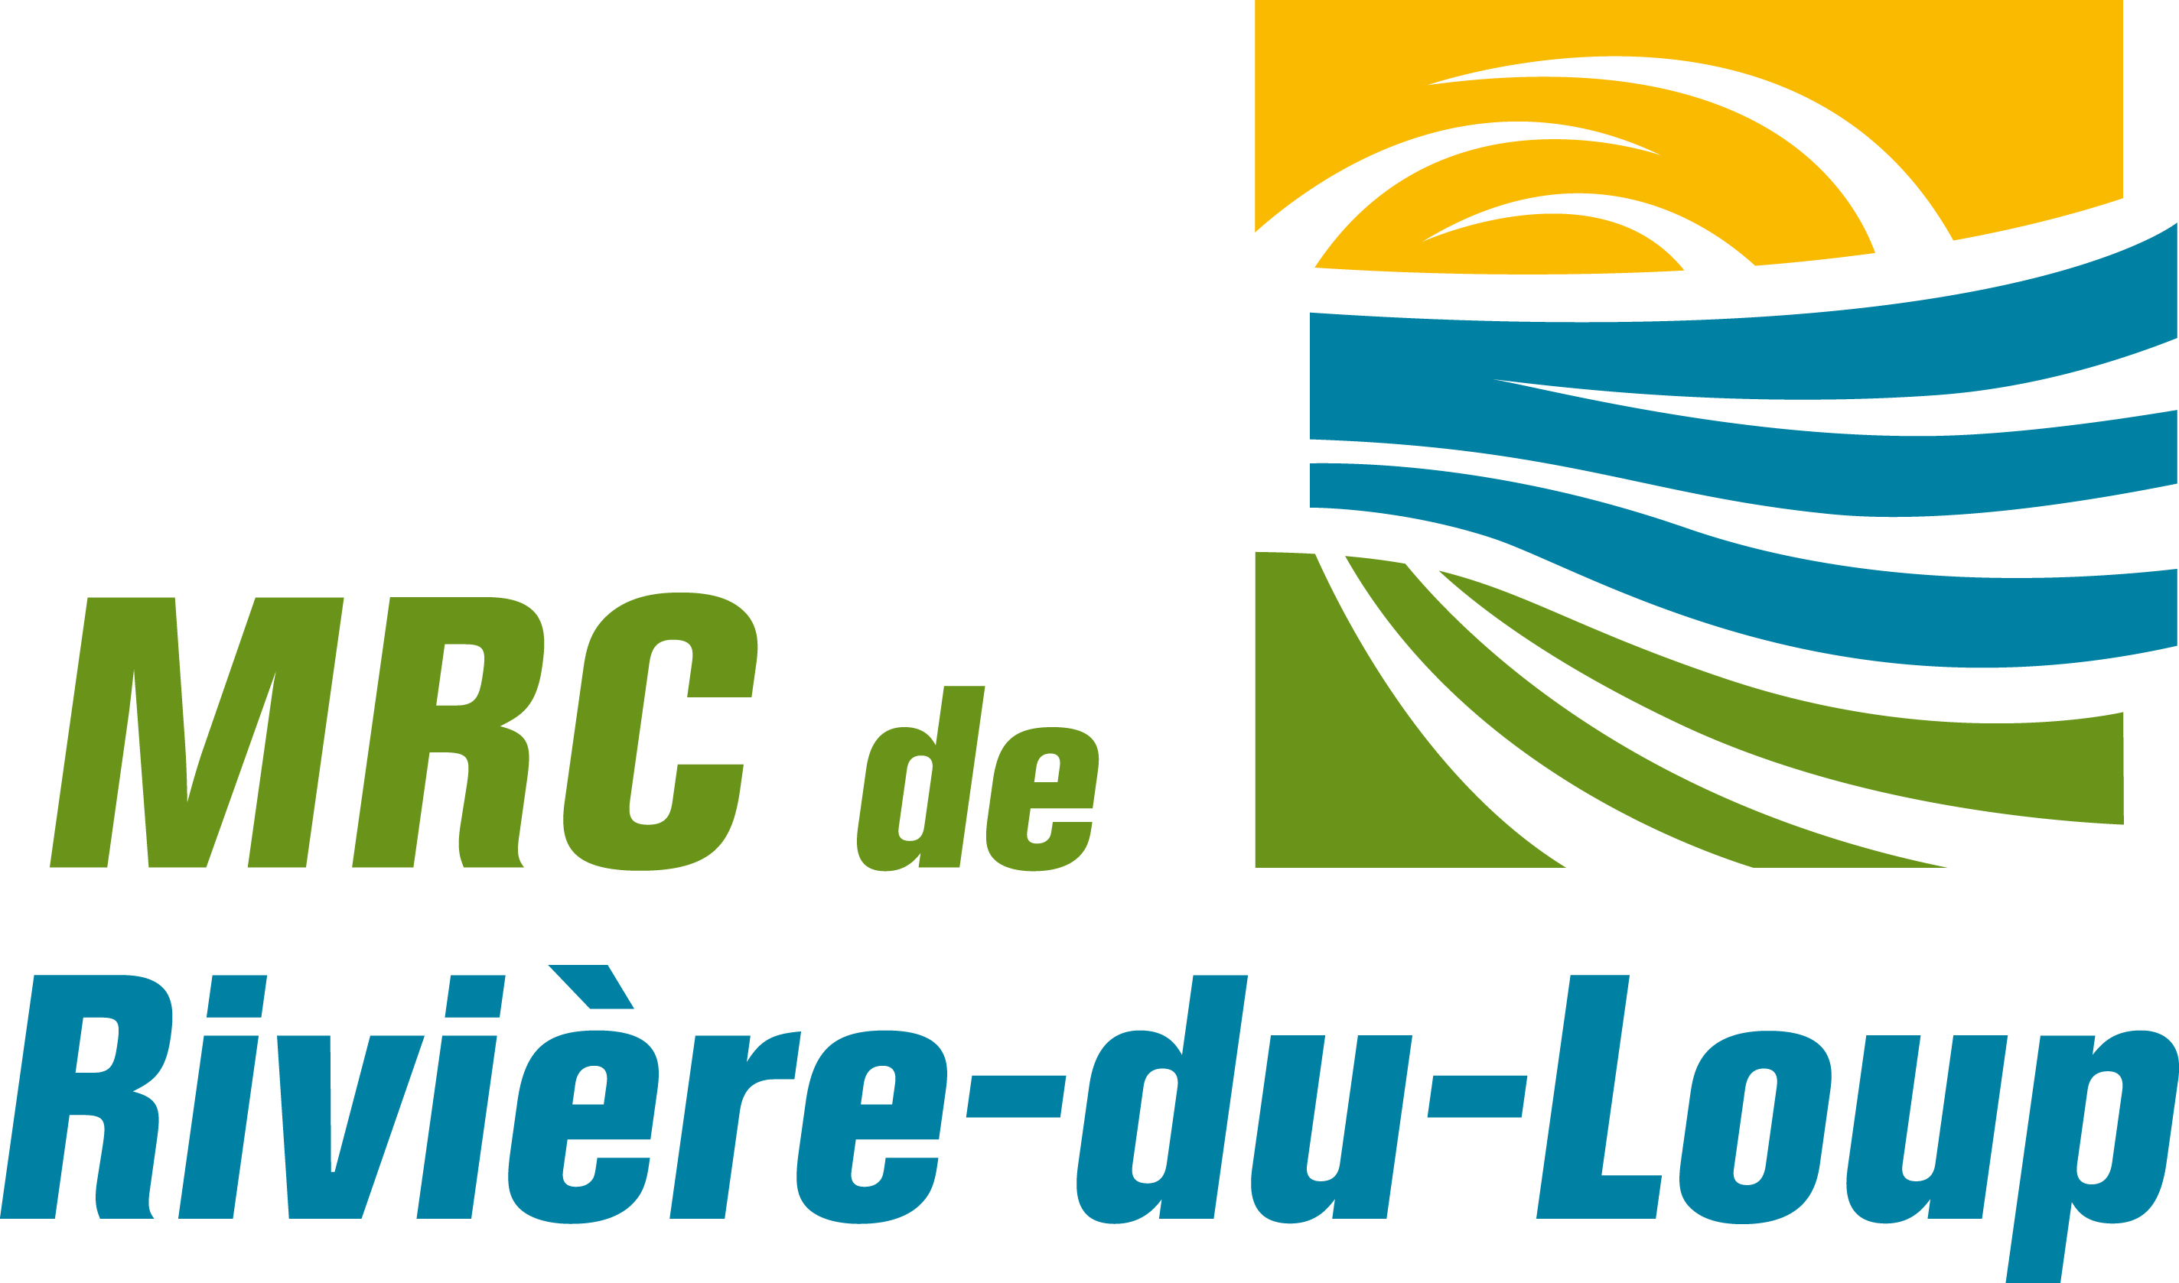
Fonds d’initiatives culturelles
EDC 2021-2023
MRC DE RIVIÈRE-DU-LOUP
IMPORTANT : Le projet soumis doit respecter les consignes sanitaires gouvernementales et doit pouvoir se réaliser malgré le contexte actuel de la pandémie de la Covid-19.

Modalités du programme

- Contexte

La MRC de Rivière-du-Loup souhaite soutenir la réalisation de projets culturels afin d’atteindre les objectifs fixés dans sa politique culturelle. Dans le cadre de son entente de développement culturel avec le gouvernement du Québec, une enveloppe est réservée pour un appel de projets visant le développement culturel sur son territoire.

- Objectifs

Ce Fonds soutient les initiatives du milieu qui répondent à un ou plusieurs des objectifs suivants :

  - favoriser l’accès et la participation des citoyen(nes) à la vie culturelle
  - contribuer à la vitalité culturelle et au développement culturel de la MRC au bénéfice des citoyens de la MRC;
  - appuyer des initiatives culturelles innovatrices sur le territoire de la MRC;
  - soutenir l’organisation et la réalisation d’activités, d’évènements et de projets d’ordre culturel dont le rayonnement s’étend à plus d’une municipalité de la MRC de Rivière-du-Loup
  - accroitre la connaissance du patrimoine culturel
  - favoriser le développement d’expertise en matière historique et patrimoniale et en soutenir la mise en valeur
  - favoriser le rayonnement des organismes culturels au niveau local et régional
  - Soutenir des projets qui permettent le développement de l’identité locale et du sentiment d’appartenance

- Programme d’aide financière

L’aide financière est non récurrente et ne peut être utilisée pour des frais de fonctionnement de l’organisme (promotion habituelle de l’organisme, les salaires, les immobilisations...).

- Dépôt de la demande d’aide financière

Afin que la demande d’aide financière soit analysée par le comité de sélection, tout demandeur doit remplir le formulaire et l’accompagner des documents indiqués dans le formulaire de demande. Il est préférable de communiquer avec la coordonnatrice à la culture et aux communications de la MRC avant de compléter une demande afin de discuter du projet à soumettre. Le formulaire est disponible sur le site web de la MRC, sous la section formulaire : http://www.riviereduloup.ca/mrc/?id=programmes_et_formulaire .

- Date limite

Toutes les demandes doivent être complètes et transmises par courriel à mmilot@mrcrdl.quebec au plus tard le vendredi 7 mai 2021

- Secteurs culturels visés par le Fonds

Le projet doit viser un des 8 secteurs culturels reconnus par la politique culturelle :

- arts visuels;
- arts de la scène;
- arts médiatiques;
- métier d’art;
- littérature et livre;
- patrimoine et histoire;
- savoir-faire traditionnels;
- muséologie et archives.

- Organismes admissibles

  - Municipalités et conseils de bande de la MRC de Rivière-du-Loup;
  - Organismes à but non lucratif avec charte ayant leur siège social, prioritairement, sur le territoire de la MRC, les organismes ayant leur siège social à l’extérieur de la MRC de Rivière-du-Loup, mais sur le territoire du Bas-Saint-Laurent sont admis si leur demande concerne un projet qui est dédié spécifiquement aux citoyens de la MRC de Rivière-du-Loup.

- Projets admissibles

- Projets culturels qui intègrent un des 8 secteurs culturels reconnus par la politique culturelle de la MRC de Rivière-du-Loup;
- projets émanant d’organisme ayant un siège social dans le Bas-Saint-Laurent et visant spécifiquement la clientèle de la MRC de Rivière-du-Loup;
- Projets qui respectent les consignes sanitaires gouvernementales et se réaliser malgré le contexte actuel de la pandémie de la Covid-19.

- Projets non admissibles

Seront exclus les projets :

- qui s’inscrivent dans la cadre d’activités régulières de l’organisme tel que les levées de fonds;
- déjà réalisés en partie ou en totalité au moment du dépôt de la demande;
- qui ne respectent pas les lois en vigueur;
- à caractère raciste, sexiste, discriminatoire ou violent;
- qui ont reçu du soutien dans le cadre d’un autre programme du ministère de la Culture et des Communications, du Conseil des arts et des lettres du Québec (entente de partenariat territoriale), de la Société de développement des entreprises culturelles du Québec (SODEC) ou de Bibliothèques et Archives nationales du Québec (BANQ);
- les projets récurrents qui ne représentent aucune valeur ajoutée par rapport à la ou aux versions précédentes;
- les voyages d’études ou d’échanges;
- les projets réalisés dans le cadre d’un travail scolaire ou d’une formation académique;
- les projets qui ne se déroulent pas sur le territoire de la MRC de Rivière-du-Loup;
- qui vont à l’encontre des notions de respect de l’environnement et du développement durable.

- Dépenses admissibles

- Frais liés à la création, à la promotion et à la réalisation du projet visé par la demande;
- frais de recherche et de documentation;
- frais d’animation;
- frais de transport;
- honoraires professionnels;
- frais d’acquisition ou location nécessaires à la réalisation du projet.

- Dépenses non admissibles

- Les frais d’opération liés au fonctionnement régulier de l’organisme demandeur et liés aux levées de fonds;
- le financement d’une dette ou le remboursement d’un emprunt à venir;
- les dépenses déjà engagées avant le dépôt du projet;
- les dépenses d’un projet déjà réalisé;
- les frais reliés à l’acquisition, la rénovation ou la construction d’un bâtiment;
- les frais de voyage, d’échange ou d’étude.

- Processus d’évaluation

Un sous-comité du comité culturel est mandaté par le conseil de la MRC pour l’analyse des demandes et l’évaluation des projets admissibles. Le comité transmet ses recommandations au conseil de la MRC pour la prise de décision qui est sans appel. Le refus et l’acceptation des demandes sont transmis par écrit au demandeur. La signature d’un protocole d’entente émis par la MRC confirme l’acceptation de la subvention au demandeur. L’analyse des demandes se fait à l’aide de critères pondérés compilés dans le tableau qui suit. La distribution de l’enveloppe se fait en commençant par le projet ayant le pointage le plus élevé, jusqu’à épuisement des sommes.

- Financement

Le financement accordé tient compte de la note reçue à l’évaluation et du budget du projet. La subvention correspond au montant maximum de 80 % des dépenses admissibles sans toutefois dépasser 10 000 $ par projet. Le comité joue un rôle discrétionnaire quant au calcul des montants alloués, et ce, en fonction de l’évaluation qualitative du projet.

- Versement de l’aide du fonds

Le financement accordé au projet sera versé à l’organisme en deux versements soit 75 % de la somme à la signature du protocole et 25 % à la réception du formulaire bilan de projet dûment rempli par le promoteur.

- Obligations du promoteur

  - Compléter le projet tel que déposé dans le formulaire de demande et ce, dans les 12 mois suivant la lettre d’acceptation
  - Rédiger le formulaire bilan de projet fourni par la MRC http://www.riviereduloup.ca/mrc/?id=programmes_et_formulaire dans un délai d’un mois suivant la fin du projet ou au plus tard 13 mois suivant l lettre d’acceptation
  - Dans le cas où le projet n’est pas mené à terme, le promoteur devra rembourser le montant non utilisé du soutien financier accordé pour ce projet

- Visibilité
  - Le promoteur s’engage à mentionner la contribution de la MRC de Rivière-du-Loup ainsi que la contribution du gouvernement du Québec dans les documents promotionnels, les messages publicitaires, le site web ainsi que lors des activités publiques. A cet effet la MRC de Rivière-du-Loup fournit au promoteur les éléments de visibilité.

ANNEXE A
Nom du promoteur : _______ __________________
Titre du projet :______________________________________

Grille d’évaluation

 | Critères | Points
- 1 | Pertinence du projet | 20 | Cohérence avec les critères de l’appel/ Lien avec la politique culturelle
 | Retombées du projet | 30 | Apport du projet à la communauté/ Impact sur la sensibilisation/ Portée régionale/ Clientèles spécifiques atteintes
 | Originalité du projet | 15 | Renouvellement de l’offre/ Bonification de l’offre culturelle existante / Innovation/ Valeur ajouté du projet
 | Implication du milieu | 15 | Partenariats en argent et en services diversifiés/ Les contributions sont bien détaillées / La nature de la contribution (argent ou services) est indiquée et appuyés par des pièces justificatives pertinentes
 | Faisabilité du projet | 10 | Réalisme des couts/ Faisabilité technique du projet/ Calendrier réaliste/ Qualité et pertinence de l’équipe de travail/ Budget équilibré/ Sources de financement confirmées/ Respecte les consignes sanitaires
 | Plan de de promotion détaillé | 10 | Diversité et pertinence des moyens de promotions avec la clientèle visée
 | TOTAL | 100

ANNEXE B - Extrait de la Politique culturelle de la MRC de Rivière-du-Loup

Axe d’intervention :
La sauvegarde et la mise en valeur du patrimoine culturel
Objectif général :
Faire en sorte que le patrimoine culturel participe au renforcement du sentiment d’appartenance et de l’identité locale et régionale.

Orientation : Favoriser l’appropriation du patrimoine culturel par la population.
Orientations spécifiques :
- Acquérir des connaissances sur le patrimoine culturel de la MRC et en assurer une meilleure diffusion auprès de tous les publics;
- Promouvoir et soutenir les initiatives locales ou individuelles.

Orientation : Favoriser la conservation et la mise en valeur du patrimoine bâti, paysager, archivistique, immatériel et matériel louperivien.
Orientations spécifiques :
- Encourager les municipalités à se doter d’outils règlementaires ou financiers pour mieux protéger le patrimoine bâti local;
- Conseiller et accompagner les citoyens, les organismes et les municipalités dans leur projet d’intervention sur le patrimoine bâti et paysager;
- Intégrer la question de la protection et la mise en valeur du patrimoine paysager et bâti dans les différents outils de planification locaux et supralocaux;
- Encourager la conservation, la mise en valeur et la diffusion du patrimoine archivistique et matériel.

Orientation : Favoriser la transmission des savoir-faire traditionnels.
Orientations spécifiques :
- Acquérir davantage de connaissances sur le patrimoine immatériel et les savoir-faire traditionnels;
- Encourager la mise en place d’initiatives de sensibilisation, de mise en valeur et de transmission des savoir-faire traditionnels.

Axe d’intervention :
L’accessibilité de la population aux arts et à la culture
Objectif général :
Améliorer l’accès à la culture pour toute la population de la MRC, tout en tenant compte de la dualité rurale/urbaine du territoire, la culture étant essentielle à l’accomplissement des individus et à la vitalité des collectivités.

Orientation : Favoriser la reconnaissance et la promotion des artistes et organismes locaux.
Orientations spécifiques :
- Encourager la mise en place d’outils de promotion et de connaissances de la culture;
- Sensibiliser la population, les organismes et les entreprises à l’importance de l’achat d’œuvres et de produits d’artistes et d’artisans locaux.

Orientation : Améliorer la diffusion de l’information culturelle.
Orientations spécifiques :
- Favoriser la communication entre le milieu culturel et la population;
- Améliorer la connaissance du milieu culturel et de son dynamisme par la population, particulièrement en milieu rural.

Orientation : Favoriser la création, la production et la diffusion des arts et de la culture sur le territoire de la MRC.
Orientations spécifiques :
- Encourager l’utilisation des bibliothèques, des édifices municipaux et des centres communautaires pour la diffusion des arts et de la culture;
- Soutenir et/ou susciter la mise en place de lieux accessibles pour la diffusion et la production artistique;
- Soutenir et/ou susciter la mise en place d’activités et d’évènements artistiques locaux.

Axe d’intervention :
La concertation entre les différents acteurs du milieu
Objectif général :
Mettre en commun les ressources du milieu en misant notamment sur leur complémentarité afin de favoriser le démarrage et la poursuite de projets culturels initiés par les intervenants du territoire, et ce, en s’assurant d’un développement harmonieux et durable.

Orientation : Faciliter la mise en réseau des intervenants du milieu.
Orientations spécifiques :
- Favoriser l’échange d’informations entre les différents intervenants culturels, touristiques et économiques;
- Créer des synergies entre les différents intervenants;
- Favoriser la complémentarité des actions entre les différents intervenants, par exemple avec la ville-centre et les municipalités rurales.

Orientation : Favoriser une action culturelle concertée et le regroupement des forces du milieu.
Orientations spécifiques :
- Reconnaître les équipements supralocaux à caractère culturel;
- Assurer la mise en place et l’animation d’une structure de concertation permanente;
- Susciter des projets en tourisme culturel issus de la concertation qui représentent un potentiel régional et/ou qui ont un caractère mobilisateur;
- Évaluer la distribution de l’offre culturelle en vue d’une éventuelle coordination des activités et du développement culturel à l’échelle du territoire.

